**Определение основных технико-экономических показателей**

*Пример расчета для проекта на языке Delphi, тип 2*

Расчет количества функциональных точек произведен ( *f=1618*)

Размерность программного обеспечения для конкретного языка программирования определим с учетом нормативов, представленных в таблице по формуле:

*R =* *f ×***LOC =** 1618*×*29 = 46922.

Оценка трудозатрат проводится с помощью степенной функции базовой модели **COCOMO**.

Значения параметров *A* и *E* определяются из таблицы коэффициентов математической модели оценки трудозатрат в зависимости от типа программной системы.

*ед.измерения R в данной формуле – тыс.строк*

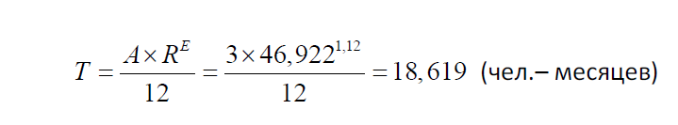

Средняя численность сотрудников, занятых в проекте, срок реализации которого 12 месяцев, составляет

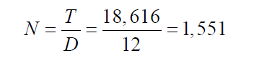

Таким образом, метод функциональных точек определил следующие основные технико-экономические показатели:

* трудозатраты на разработку системы за 12 месяцев составят 18,616 человеко - месяцев;
* необходимые людские ресурсы при реализации системы за 12 месяцев -1,551 чел.

Таблица Показатель **LOC** для языков и систем программирования

|  |  |  |
| --- | --- | --- |
| № | Язык  программирования | Показатель **LOC**  на функциональную  точку |
| 1 | Basic Assembler | 320 |
| 2 | Macro Assembler | 213 |
| 3 | Basic | 107 |
| 4 | Pascal | 91 |
| 5 | C++ | 53 |
| 6 | Java | 53 |
| 7 | Oracle, Sybase | 40 |
| 8 | Access | 38 |
| 9 | Delphi | 29 |
| 10 | Oracle Developer/2000 | 23 |
| 11 | Smalltalk | 21 |
| 12 | Cobra | 20 |
| 13 | HTML 3,0 | 15 |
| 14 | SQL (ANSI) | 13 |
| 15 | Excel | 6 |

**Требования к программным системам**

По уровню сложности все множество программных систем (**ПС**) можно разбить на три типа.

**К первому тип*у***относятся:

* комплексные программные системы (**КПС**) и технологии, отдельные части которых реализованы на различных платформах;
* территориально-распределенные программные системы и технологии;
* системы автоматизированного либо автоматического управления, функционирующие в режиме реального времени.

**Второй тип** составляют программные информационно-справочные системы (**ИПС**), обеспечивающие информационную поддержку основных функций (бизнес-процессов) организации с большим количеством типов исходной информации.

К **третьему типу** относятся инженерные и научно-технические пакеты программ (**ППП**) и технологий, характеризующихся четко заданным алгоритмом обработки и малыми объемами исходных данных.

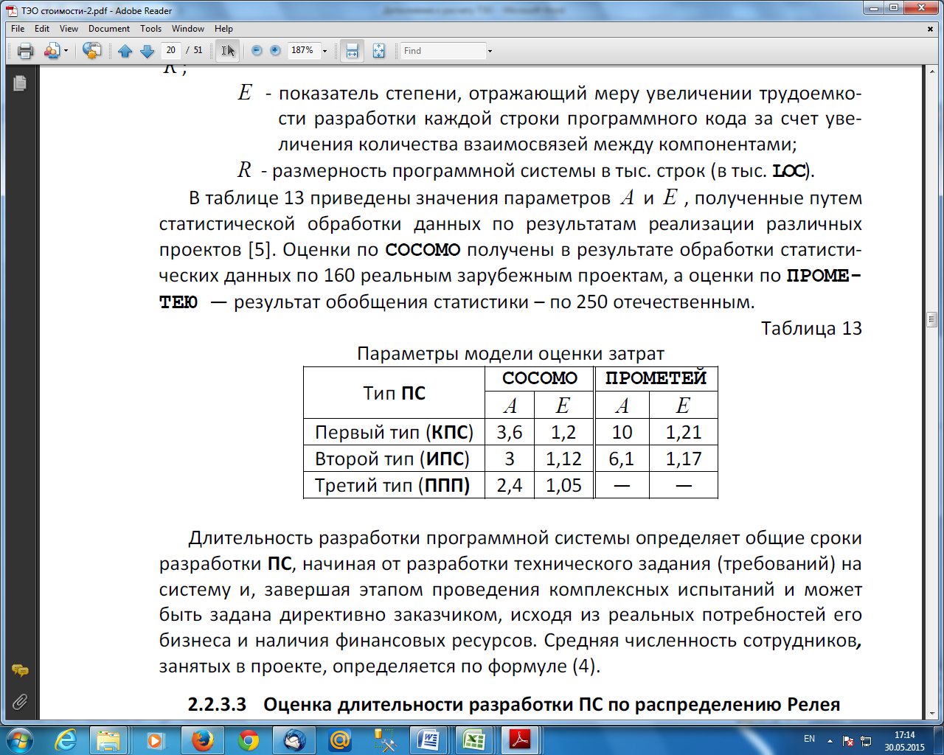

**Внимание!**

* Определите тип курсового проекта
* Показатель LOC выберите в зависимости от языка или системы программирования.